2016年下半年 信息系统项目管理师 上午试卷

试题01
1、信息要满足一定的质量属性，其中信息（）指信息的来源、采集方法、传输过程是可以信任的，符合预期
A. 完整性 B. 可靠性
C. 可验证性 D. 保密性
分析：
信息的质量属性
（1）精确性：对事物状态描述的精准程度。
（2）完整性：对事物状态描述的全面程度，完整信息应包括所有重要事实。
（3）可靠性：信息的来源、采集方法、传输过程是可以信任的、符合预期的
（4）及时性：指获得信息的时刻与事件发生时刻的间隔长短。昨天的天气信息不论怎样精确、完整，对指导明天的穿衣并无帮助，从这个角度出发，这个信息的价值为零。
（5）经济性：指信息获取、传输带来的成本在可以接受的范围之内
（6）可验证性：指信息的主要质量属性可以被证实或者证伪的程度。
（7）安全性：指在信息的生命周期中，信息可以被非授权访问的可能性，可能性越低，安全性越高。
参考答案：B

试题02
2、以下关于信息化的叙述中，不正确的是（）
A. 信息化的主体是程序员、工程师、项目经理、质量管控人员
B. 信息化的时候是一个长期的过程
C. 信息化的手段是基于现代信息技术的先进社会生产工具
D. 信息化的目标是使国家的综合实力，社会的文明素质和人民的生活质量全面达到现代化水平
分析：
信息化
信息化的基本内涵启示我们：信息化的主体是全体社会成员，包括政府、企业、事业、团体和个人；
参考答案：A

试题03
3、两化（工业化和信息化）深度融合的主攻方向是（）
A. 智能制造 B. 数据挖掘
C. 云计算 D. 互联网+
分析：
以制造业数字化、网络化、智能化为标志的智能制造，成为工业化和信息化两化深度融合的切入点和主攻方向。
参考答案：A

试题04
4、以下关于信息系统运维工作的叙述中，不正确的是（）
A. 运维工程师在运维工作中可能会有软件开发的工作
B. 运维工作的重要目的之一是保障系统的可用性和稳定性
C. 运维工程师需要定期对运维对象进行巡检
D. 运维工作量的结算是以运维工程师的统计作为依据的
分析：
很明显是D不正确，你自己的工作怎么可以以你自己的统计作为依据呢，可以作为参考，但是不是作为依据。
参考答案：D

试题05
5、以下关于软件需求变更的叙述中，不正确的是（）
A. 每一个需求变更都必须能追溯到一个经核准的变更请求
B. 变更控制过程本身应该形成文档
C. 所有需求变更必须遵循变更控制过程
D. 需求变更后，可以删除原始的需求文档
分析：
送分题。排除法即可。
原始的需求文档也应该保存。
参考答案：D

试题06
6、以下关于软件需求分析的叙述中，不正确的是（）
A. 软件需求分析阶段的任务是描述出软件架构及相关组件之间的接口
B. 软件需求分析可以检测和解决需求之间的冲突
C. 软件需求分析可以确定系统的边界
D. 软件需求分析是软件工程中的一个关键过程
分析：
软件需求分析与定义，软件设计、测试与维护
选项A为软件设计的任务
参考答案：A

试题07
7、中间件可以分为数据库访问中间件，远程过程调用中间件、面向消息中间件实务中间件，分布式对象中间件等多种类型，windows平台的ODBC和JAVA平台的JDBC属于（）
A. 数据库访问中间件
B. 远程过程调用中间件
C. 面向消息中间件
D. 实务中间件
分析：
教程原文。
ODBC和JDBC属于数据访问中间件。
参考答案：A

试题08
8、以下关于软件质量管理过程的叙述中，不正确的是（）
A. 验证过程的目的是确保活动的输出产品满足活动的规范说明
B. 确认过程的目的是确保产品满足其特定的目标
C. 技术评审的目的之一是评价所用管理方法的有效性
D. 审计是正式组织的活动
分析：
软件质量保证与质量评价
管理评审的目的是监控进展，决定计划和进度的状态，确认需求及其系统分配，或评价用于达到目标适应性的管理方法的有效性。
技术评审的目的是评价软件产品，以确定其对使用意图的适合性。
参考答案：C

试题09
9、以下关于质量保证的叙述中，不正确的是（）
A. 质量保证应该贯穿整个项目生命期
B. 质量保证活动属于监控过程组
C. 质量保证是对质量规划和质量控制过程的质量控制，可分为内部质量控制和外部质量控制
D. 质量保证决定了项目质量控制的结果
分析：
新版中级教程p220-4.5.3 项目管理过程图示
表4-4 项目的5个管理过程组合项目管理知识领域映射关系
质量保证活动属于执行过程组。
参考答案：B

试题10
10、根据GB/T 17544，软件包质量要求包括三部分，即产品描述要求、（）、程序和数据要求
A. 用户文档要求
B. 系统功能要求
C. 设计要求说明
D. 软件配置要求
分析：
2005年上半年 软件评测师考试 试题。
该标准已作废，被GB/T 25000.1-2010代替。
参考答案：A

试题11
11、软件维护工作包括多种类型。其中（）的目的是检测并更正软件产品中的潜在错误，防止它们称为实际错误
A. 更正性维护 B. 适应性维护
C. 完善性维护 D. 预防性维护
分析：
软件设计、测试与维护
（4）预防性维护：在软件产品中的潜在错误成为实际错误前，检测和更正它们。
参考答案：D

试题12
12、GB/T 11457-2006《信息技术 软件工程术语》规定了配置管理的三种基线，它们是（）
A. 趋势基线、测试基线和原始基线
B. 功能基线、分配基线和产品基线
C. 产品基线、分配基线和测试基线
D. 产品基线、原始基线和测试基线
分析：
标准原文。
对于配置管理,有三种基线:功能基线(最初通过的功能配置) 、分配基线(最初通过的分配的配置) 、产品基线(最初通过的或有条件地通过的产品配置)
参考答案：B

试题13
13、以下叙述中，不符合GB/T 16680《软件文档管理指南》规定的是（）
A. 质量保证计划属于管理文档
B. 详细设计评审需要评审程序单元测试计划
C. 文档的质量可以按文档的形式和列出的要求划分为四级
D. 软件产品的所有文档都应该按规定进行签署，必要时进行会签
分析：
标准原文：7.2.1 开发文档
质量保证计划、标准、进度属于基本的开发文档
参考答案：A

试题14
14、GB/T 14394-2008《计算机软件可靠性与可维护性管理》提出了软件生存周期各个阶段进行软件可靠性和可维护性管理的要求。“测量可靠性，分析现场可靠性是否达到要求”是（）的可靠性和可维护性管理要求
A. 获取过程
B. 供应过程
C. 开发过程
D. 运作过程和维护过程
分析：
标准原文：4.1.4 在运作过程和维护过程中的可靠性与可维护性管理管理要求
参考答案：D

试题15
15、评估信息系统安全时，需要对风险项进行量化来综合评估安全等级。如果对于需求变化频繁这一事件，其发生概率为0.5，产生的风险影响值为5，则该风险项的风险值为（）
A. 10 B. 5.5 C. 4.5 D. 2.5
分析：
实施定性风险分析的工具和技术
风险值=风险发生的概率*风险发生后的后果
参考答案：D

试题16
16、为了保护网络系统的硬件、软件及其系统中的数据，需要相应的网络安全工具，以下安全工具中，（）被比喻为网络安全的大门，用来鉴别什么样的数据包可以进入企业内部网。
A. 杀毒软件 B. 入侵检测系统
C. 安全审计系统 D. 防火墙
分析：
防火墙（Firewall），也称防护墙，是由Check Point创立者Gil Shwed于1993年发明并引入国际互连网（US5606668（A）1993-12-15）。它是一项信息安全的防护系统，依照特定的规则，允许或是限制传输的数据通过。在网络中，所谓“防火墙”，是指一种将内部网和公众访问网（如Internet）分开的方法，它实际上是一种隔离技术。防火墙是在两个网络通讯时执行的一种访问控制尺度，它能允许你“同意”的人和数据进入你的网络，同时将你“不同意”的人和数据拒之门外，最大限度地阻止网络中的黑客来访问你的网络。换句话说，如果不通过防火墙，公司内部的人就无法访问Internet，Internet上的人也无法和公司内部的人进行通信。
参考答案：D

试题17
17、信息系统访问控制机制中，（）是指对所有主体和客体部分分配安全标签用来标识所属的安全级别，然后在访问控制执行时对主体和客体的安全级别进行比较，确定本次访问是否合法性的技术或方法
A. 自主访问控制
B. 强制访问控制
C. 基于角色的访问控制
D. 基于组的访问控制
分析：
访问控制机制分类
系统独立于用户行为强制执行访问控制，用户不能改变他们的安全级别或对象的安全属性。这样的访问控制规则通常对数据和用户按照安全等级划分标签，访问控制机制通过比较安全标签来确定的授予还是拒绝用户对资源的访问。
参考答案：B

试题18
18、以下关于信息系统审计的叙述中。不正确的是（）
A. 信息系统审计是安全审计过程的核心部分
B. 信息系统审计的目的是评估并提供反馈、保证及建议
C. 信息系统审计是了解规划、执行及完成审计工作的步骤与技术，并尽量遵守国际信息系统审计与控制协会的一般公认信息系统审计准侧、控制目标和其他法律与规定
D. 信息系统审计的目的可以是收集并评估证据以决定一个计算机系统（信息系统）是否有效做到保护资产、维护数据完整、完成组织目标
分析：
信息系统审计
信息系统审计是全部审计过程的一个部分。
参考答案：A

试题19
19、虽然不同的操作系统可能装有不同的浏览器。但是这些浏览器都符合（）协议
A. SMP B. HTTP
C. HTML D. SMTP
分析：
超文本传输协议（HTTP，HyperText Transfer Protocol）是互联网上应用最为广泛的一种网络协议。所有的WWW文件都必须遵守这个标准。
参考答案：B

试题20
20、在机房工程的设计过程中，所设计的机房工程需具有支持多种网络传输、多种物理接口的能力，是考虑了（）原则
A. 实用性和先进性
B. 安全可靠性
C. 灵活性和可扩展性
D. 标准化
分析：
灵活性与可扩展性：
数据中心机房必须具有良好的灵活性与可扩展性，能够根据今后业务不断深入发展的需要，扩大设备容量和提高用户数量和质量的功能。具备支持多种网络传输、多种物理接口的能力，提供技术升级、设备更新的灵活性。
参考答案：C

试题21
21、在建筑物综合布线系统中，由用户终端到信息插座之间的连线系统成为（）
A. 工作区子系统
B. 终端布线子系统
C. 水平布线子系统
D. 管理子系统
分析：
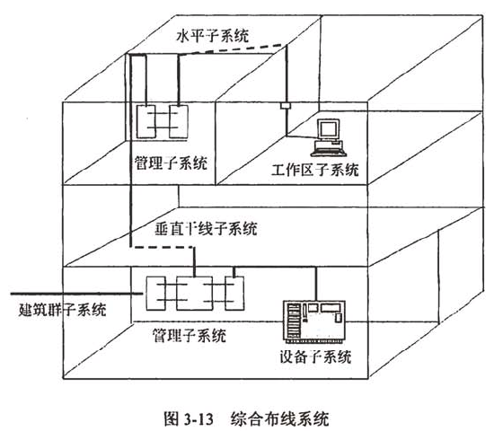
参考答案：A

试题22
22、在网络系统的设计与实施过程中，需要重点考虑网络在（）方面的可扩展性
A. 规模和性能
B. 规模和安全
C. 功能和性能
D. 功能和带宽
分析：
机房工程设计原则
分析“网络扩展性”与四个选项的相关性。
参考答案：A

试题23
23、存储转发是网络传输的一种形式，其问题是不确定在每个节点上的延迟时间。克服该问题最有效的方式是（）
A. 设计更有效的网络缓冲区分配算法
B. 设置更大的缓冲区
C. 提高传输介质的传输能力
D. 减少分组的长度
分析：
延迟是因为线路上的数据流量过大，接近或超过了传输介质的传输能力，因此一些数据不得不留在缓冲区中等待，这就产生了延迟。因此，提高传输介质的传输能力是克服这个问题的最有效方法。
参考答案：C

试题24
24、TCP/IP 协议簇中所定义的TCP和UDP协议，实现了OSI七层模型中的（）的主要功能
A. 物理层 B. 网络层
C. 传输层 D. 应用层
分析：
Internet 技术及应用
参考下图：
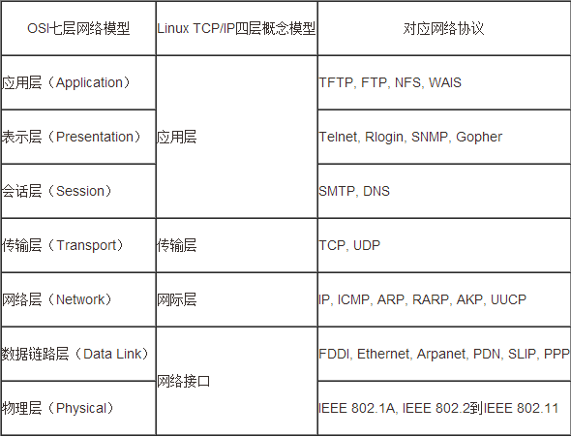
参考答案：C

试题25
25、在人事管理系统中，计算企业员工的报酬可以利用面向对象的（）技术，使系统可以用有相同名称、但有不同核算方法的对象来计算专职员工的和兼职员工的报酬。
A. 多态 B. 继承
C. 封装 D. 复用
分析：
多态：使得在多个类中可以定义同一个操作或属性名，并在每个类中可以有不同的实现。多态性使得某个属性或操作在不同的时期可以表示不同类的对象特性。
参考答案：A

试题26
26、以下关于UML的叙述中，不正确的是（）
A. UML适用于各种开发方法
B. UML适用于软件生命周期的各个阶段
C. UML是一种可视化的建模语言
D. UML也是一种编程语言
分析：
统一建模语言和可视化建模
选项A、B、C是教程原文。
统一建模语言（UML ）是一个通用的可视化的建模语言，并不是一种编程语言。它是面向对象分析和设计的一种标准化表示用于对软件进行描述、可视化处理、构造和建立软件系统的文档。
参考答案：D

试题27
27、在面向对象系统中，（）关系表示一个较大的“整体”类包含一个或多个“部分”类
A. 概化 B. 合成
C. 泛化 D. 聚合
分析：
若在逻辑上A是B的“一部分”（a part of），则不允许B从A派生，而是要用A和其它东西组合出B。
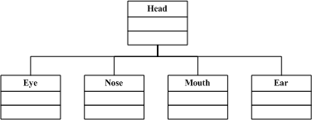
例如，眼（Eye）、鼻（Nose）、口（Mouth）、耳（Ear）是头（Head）的一部分，所以类Head应该由类Eye、Nose、Mouth、Ear组合而成，不是派生（继承）而成。
参考答案：D

试题28
28、根据《中华人民共和国合同法》，以下叙述中，正确的是（）
A. 当事人采用合同书形式订立合同的，自合同付款时间起合同生效
B. 只有书面形式的合同才受法律的保护
C. 当事人采用信件、数据电文等形式订立合同的，可以在合同成立之前要求签订确认书，签订确认书时合同成立
D. 当事人采用合同书形式订立合同的，甲方的主营业地为合同成立的地点
分析：
根据（合同法）第35条的规定，当事人采用合同书包括确认书形式订立合同的，双方当事人签字或者盖章的地点为合同成立的地点。
如果双方当事人签字盖章的地点不一致的，（合同法）征求意见稿原规定：签字或者盖章不在同一地点的，最后签字或者盖章的地点为合同成立的地点。因此在当事人的签字或者盖章的地点不一致的情况下，只要合同书或确认书对合同成立地点没作特殊约定的，最后签字或者盖章的地点为合同成立的地点。
A、第三十二条：当事人采用合同书形式订立合同的，自双方当事人签字或者盖章时合同成立。
B、第十条 当事人订立合同，有书面形式、口头形式和其他形式。
D、第三十五条 当事人采用合同书形式订立合同的，双方当事人签字或者盖章的地点为合同成立的地点。
参考答案：C

试题29
29、格式条款是当事人为了重复使用而预先拟定，并在订立合同时未与对方协商的条款。对于格式条款，不正确的是（）
A. 提供格式条款一方免除其责任、加重对方责任、排除对方主要权利的，该条款无效
B. 格式条款和非格式条款不一致，应当采用格式条款
C. 对格式条款有两种以上解释的，应当做出不利于提供格式条款一方的解释
D. 采用格式条款订立合同的，提供格式条款的一方应当遵循公平原则确定当事人之间的权利和义务。
分析：
格式条款和非格式条款不一致，应当采用非格式条款。
参考答案：B

试题30
30、依据《中华人民共和国招标投标法》，以下叙述中，不正确的是（）
A. 招标人具有编制招标文件和组织评标能力的，可以自行办理招标事宜
B. 招标人不可以自行选择招标代理机构
C. 依法必须进行招标的项目，招标人自行办理招标事宜的，应当向有关行政监督部门备案
D. 招标代理机构与行政机关和其他国家机关不得存在律属关系或者其他利益关系
分析：
排除法。
参考答案：B

试题31
31、以下关于项目章程的概述中，正确的是（）
A. 项目章程与合同内容是一致的
B. 项目章程要由项目经理发布
C. 项目章程要明确项目在组织中的地位
D. 项目章程就是一个程序文件
分析：
制订项目章程
1. 项目章程的作用
（2）正式确认项目的存在，给项目一个合法的地位
参考答案：C

试题32
32、项目工作说明书是对项目所需要提供的产品、成果或服务的描述。其内容一般不包括（）
A. 业务要求
B. 产品范围描述
C. 项目目标
D. 技术可行性分析
分析：
制订项目章程
项目工作说明书包括以下内容：
（1）业务需要。
（2）产品范围描述。
（3）战略计划。
参考答案：D

试题33
33、在项目计划阶段由于各种约束条件搞不清晰，所以在计划过程中会遵循基本的方法论以指导项目计划的制定。（）属于项目管理方法论的一部分
A. 计划的标准格式和模板
B. 项目相关授权
C. 项目干系人的技能
D. 初步范围说明书
分析：
排除法。
方法论是一种以解决问题为目标的体系或系统，通常涉及对问题阶段、任务、工具、方法技巧的论述。方法论会对一系列具体的方法进行分析研究、系统总结并最终提出较为一般性的原则。（Methodology_Wikipedia.org）
参考答案：A

试题34
34、在项目收尾阶段，召开项目总结会议，总结项目实施中的成功和尚需改进之处。属于项目管理中的（）
A. 合同收尾
B. 管理收尾
C. 会议收尾
D. 组织过程资产收尾
分析：
新版中级教程p264-6.6.1 结束项目或阶段的概述
结束项目过程需要实施各种活动，……审核项目成败、收集经验教训……。这个阶段的实质是进行项目行政收尾。
合同收尾是指结束合同工作，进行采购审计，结束当事人之间的合作关系，并将有关资料收集归档。
参考答案：B

试题35

试题36
35、36、某项目由并行的3个模块A、B和C组成，其中活动A需要3人5天时间完成。活动B需要6人7天时间完成。活动C需要4人2天时间完成，为了保证项目在最短时间内完成。则最少应该为项目配置（35）人，假设活动A、B和C按时完成的概率分别为80%、70%和100%，则该项目按时完成的概率为（36）。
（35）A.6 B.9 C.10 D.13
（36）A.50% B.56% C.64% D.90%
分析：
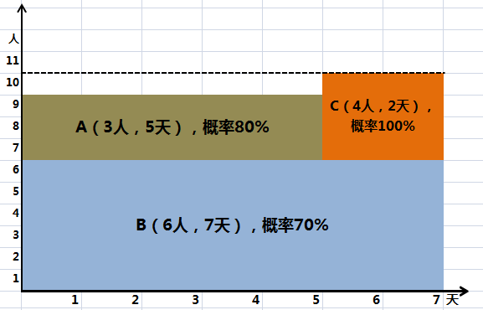
“项目按时完成的概率” 的计算与“并联系统的可靠性”的计算不同！而是与计算“串联系统可靠性”相同，因为只有当A、B、C三个工作都按时完成，项目才算按时完成。
也就是，项目按时完成的概率=80%*70%*100%=56%
参考答案：（35）C、（36）B

试题37
37、某项目包括的活动情况如下表所示：
活动 | 持续时间 | 活动 | 持续时间 | 活动 | 持续时间
A | 4 | B | 3 | C | 4
D | 2 | E | 3 | F | 4
活动D和活动F只能在活动C结束后开始，活动A和活动B可以在活动C开始后的任何时间内开始，但是必须在项目结束前完成，活动E只能在活动D完成后开始。活动B是在活动C开始1天候才开始的。在活动B的过程中，发生了一件意外事件，导致活动B延期2天，为了确保项目按时完成（）
A. 应为活动B添加更多资源
B. 可不需要采取任何措施
C. 需为关键路径上的任务重新分配资源
D. 应为活动D添加更多的资源
分析：
B延期2天以后，关键路径仍是C→D→E。
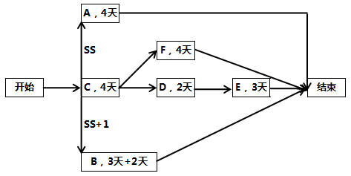
参考答案： B

试题38
38、WBS最底层的工作单元被称为工作包，以下关于工作包的叙述中，正确的是（）
A. 可依据工作包来确定进度安排、成本估算等工作
B. 工作包可以非常具体，也可以很粗略，视项目情况而定
C. 如果项目规模很大，也可以将其分解为子项目，这时子项目可以认为是一个工作包
D. 工作包的规模应该较小，可以在40小时之内完成
分析：
创建工作分解结构
（2）工作包
……工作包应该非常具体，以便承担者能明确自己的任务、努力的目标和承担的责任……
参考答案：A

试题39
39、投标文件存在对招标文件相应的非实质性的微小偏差，则该投标文件应（）
A. 不予淘汰，但需在订立合同前予以澄清
B. 不予淘汰，但需在评标结束前予以澄清
C. 不予淘汰，允许投标人重新投标
D. 予以淘汰
分析：
排除法即可。
“非实质性的微小偏差”评标时澄清即可。
参考答案：B

试题40
40、在评标过程中，发现有一投标单位提交了两份不同的投标文件，而且招标文件中也未要求提交备选投标，则应（）
A. 否决其投标
B. 以最低报价投标文件为准
C. 以最高得分投标文件为准
D. 征求投标法的建议后决定
分析：
根据《工程建设项目施工招标投标办法》第五十条 投标文件有下列情形之一的，招标人不予受理。
（三）投标人递交两份或多份内容不同的投标文件，或在一份投标文件中对同一招标项目报有两个或多个报价，且未声明哪一个有效，按招标文件规定提交备选投标方案的除外。
参考答案：A

试题41
41、绩效报告一般不包括（）方面的内容
A. 项目的进展情况
B. 成本支出情况
C. 项目存在的问题及解决方案
D. 干系人沟通需求
分析：
新版中级教程p414-12.3.2 管理沟通的工具
4. 绩效报告
绩效报告的工作，一方面要全面收集需要的信息，并且与基准值（基线）进行比较和分析，对后期的工作进行预测和展望。
参考答案：D

试题42
42、以下对沟通管理计划的理解中，正确的是（）
A. 沟通管理计划不仅包括项目干系人的需求和预期，还包括用于沟通的信息，如格式、内容、细节水平等
B. 由于项目具有独特性，一个公司的各种项目不宜采取统一格式记录及传递信息
C. 对于不同层次的项目干系人，也应规定相同的信息格式
D. 沟通需求分析是项目干系人信息需求的汇总，而项目的组织结构不会影响项目的沟通需求
分析：
新版中级教程p412-12.2.3 制订沟通管理计划的输出
沟通管理计划一般应包括以下内容：
（1）干系人的沟通需求。
（2）针对沟通信息的描述，包括格式、内容、详尽程度等。
……
参考答案：A

试题43
43、对于干系人的管理可使项目预期轨道进行，在进行干系人分析时，可使用权利/利益方格的方法，以下叙述中，正确的是（）
A. 对与权力高、利益低的干系人管理策略是随时汇报、重点关注
B. 对于权力高、利益高的干系人的管理策略是重点管理、及时报告
C. 对于权利低、利益高的干系人的管理策略是花较少的经历监督即可
D. 对于权利低、利益低的干系人的管理策略是可以忽略不计
分析：
新版中级教程p425-12.5.2 识别项目干系人
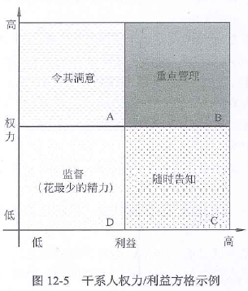
参考答案：B

试题44
44、开发的产品不再符合市场需求，这种状况属于项目的（）
A. 技术风险 B. 社会风险
C. 商业风险 D. 组织风险
分析：
排除法。
商业风险是指由于交易双方中的某一方，或与之关联的某一方的原因导致的风险：比如款式过时，价格过高，质量投诉，商业机密泄露都属于商业风险。
参考答案：C

试题45
45、项目风险管理计划不包含的内容是（）
A. 确定风险管理的方法
B. 风险管理估算
C. 风险类别
D. 如何审计风险管理过程
分析：
新版中级教程p550-18.3.3 规划风险管理的输出
风险管理计划包括一下内容。
1）方法论
确定风险管理将使用的方法、工具及数据来源。
5）风险类别
10）跟踪
规定将如何记录风险活动，促进当前的项目开展，以及将如何审计风险管理过程。
参考答案：B

试题46
46、在项目风险识别时，一般不用的技术是（）
A. 因果图 B. 流程图
C. 影响图 D. 帕累托图
分析：
帕累托图是质量控制工具。
风险识别的工具和技术：
1．文档评审
2. 信息收集技术（头脑风暴法、德尔菲法、访谈法、优势/劣势/机会/威胁分析）
3. 检查表
4. 假设分析
5. 图解技术（因果图、系统或过程的流程图、影响图）
参考答案：D

试题47
47、分析“应对策略实施后，期望的残留风险水平”的活动属于项目（）的内容
A. 风险识别 B. 风险分析
C. 分析应对计划 D. 风险监控
分析：
“规划风险应对”过程会输出“风险记录（更新）”（或“风险登记册”），该文件包括“应对策略实施后，期望的残留风险水平”。
而“风险监控”过程的输入包括“风险记录（更新）”（或“风险登记册”），也就是说，风险监控要根据风险记录来“分析”相关的信息，进而提出纠正措施等。
所以，本题选D。
参考答案：D

试题48
48、（）风险应对策略是指通过改变计划，以排除风险，或者保护项目目标不受影响，或对受到威胁的一些项目目标放松要求
A. 消极 B. 积极
C. 接受 D. 提高
分析：
排除法即可。
参考答案：A

试题49
49、（）冲突管理方法是指综合多方面的观点和意见，得到一个多数人能够接受的解决方案
A. 强制 B. 妥协
C. 合作 D. 回避
分析：
新版中级教程p392-11.4.2 项目团队管理的方法
(1)问题解决就是冲突各方一起积极地定义问题、收集问题的信息、制定解决方案，最后直到选择一个最合适的方案来解决冲突，此时为双赢或多赢。但在这个过程中，需要公开地协商，这是冲突管理中最理想的一种方法。
(2)合作集合多方的观点和意见，得出一个多数人接受和承诺的冲突解决方案。
(3)强制就是以牺牲其他各方的观点为代价，强制采纳一方的观点。一般只适用于赢一输这样的零和游戏情景里。
(4)妥协就是冲突的各方协商并且寻找一种能够使冲突各方都有一定程度满意、但冲突各方没有任何一方完全满意、是一种都做一些让步的冲突解决方法。
(5)求同存异的方法就是冲突各方都关注他们一致的一面，而淡化不一致的一面。一般求同存异要求保持一种友好的气氛，但是回避了解决冲突的根源。也就是让大家都冷静下来，先把工作傲完。
(6)撤退就是把眼前的或潜在的冲突搁置起来，从冲突中撤退。
参考答案：C

试题50
50、对于大型及复杂项目而言，制定活动计划之前，必须先考虑项目的（）
A. 成本计划 B. 质量计划
C. 过程计划 D. 范围计划
分析：
大型及复杂项目的计划过程
某种意义上来说，一般项目的计划主要关注的是项目活动的计划。但是对大型及复杂项目来说，制定活动计划之前，必须先考虑项目的过程计划，也就是必须先确定用什么方法和过程来完成项目。
参考答案：C

试题51
51、组织级项目管理是一种包括项目管理，大型项目管理、项目组合管理的系统的管理体系，其最终目标是帮助企业实现（）
A. 战略目标
B. 资源有效利用
C. 质量目标
D. 业务目标
分析：
组织级项目管理的意义
按照PMI的定义，组织级项目管理被认为是一种包括项目管理、大型项目管理、项目组合管理的系统的管理体系，它可以帮助企业实现其战略目标。它的根本意义在于，通过组织级项目管理体系的建设提高组织实现战略目标的能力。
参考答案：A

试题52
52、在大型项目中，项目的绩效通过组织结构层层传递，就可能导致信息的传递失真，因此相对于一般的项目，大型项目在执行过程中，（）更容易出现失真
①范围 ②质量 ③进度 ④成本
A. ③④ B. ①③
C. ①② D. ②③
分析：
大型及复杂项目的实施和控制过程
由于大型项目大都依托项目群的组织，项目的绩效也是通过组织结构层层传递，这就可能导致信息的传递失真。一般来说，IT项目的进度和成本实际绩效信息比较明确，不宜失真。但是在范围和质量上存在很大的出现信息失真的可能。
参考答案：C

试题53
53、在项目组合管理中，经常会涉及到项目管理办公室。（）不属于项目管理办公室的职能。
A. 建立项目管理的支撑环境
B. 提供项目管理指导和咨询
C. 多项目的管理和监控
D. 制定具体的项目管理计划
分析：
项目管理办公室
项目管理办公室这一概念本身还在发展之中，在实践上也并不存在统一的方法和认识，但总体来说其主要的功能和作用可以分为两大类；日常性职能和战略性职能。
日常性职能包括：
- 建立组织内项目管理的支撑环境
- 培养项一目管理人员
- 提供项目管理的指导和咨询
- 组织内的多项目的管理和监控
战略性职能包括：
- 项目组合管理
- 提高组织项目管理能力
参考答案：D

试题54
54、在项目中经常会利用外包的手段，以提高项目的盈利能力。对于工作规模或产品规定不是特别清楚的项目，外包时一般应采用（）
A. 成本补偿合同 B. 采购单形式的合同
C. 工时材料合同 D. 固定总价合同
分析：
新版中级教程p446-13.2.2 按项目付款方式划分的合同分类
3.工料合同
在不能很快编写出工作说明书的情况下，经常使用工料合同来增加人员、聘请专家和寻求其他外部支持。
参考答案：C

试题55
55、以下关于采购计划的叙述中，不正确的是（）
A. 编制采购计划的第一步是考虑哪些产品或服务由项目团队自己提供划算，还是通过采购更为划算
B. 每一次采购都要经历从编制采购计划到完成采购的全过程
C. 项目进度计划决定和影响着项目采购计划，项目采购计划作出的决策不会影响项目进度计划
D. 编制采购计划时，需要考虑的内容有成本估算、进度、质量管理计划、现金流预测等
分析：
新版中级教程p462-14.2编制采购计划
为了实施项目，项目采购项目团队外部的产品、服务和成果时，每一次采购都要经历从编制采购计划到完成采购的合同收尾过程。
在编制采购计划过程期间，项目进度计划对采购计划有很大的影响。制订项目采购管理计划过程中做出的决策也能影响项目进度计划，并且与制订进度、活动资源估算、“自制/外购”决定过程相互作用。
参考答案：C

试题56
56、项目经理负责对项目进行成本估算，下述表格是依据某项目分解的成本估算表，该项目总成本估算是（）万元
研发阶段 | 需求调研 | 需求分析 | 项目策划 | 概要设计 | 详细设计 | 编码 | 系统测试 | 其他 | 合计
占研发比例 | 3% | 4% | 5% | 5% | 10% | 51% | 13% | 9% | 100%
阶段工作量  （万元） | 7 | 9 | 11 | 11 | 22 | 112 | 28 | 20 | 220

项目 | 研发阶段 | 项目管理 | 质量保证 | 配置管理 | 其他 | 合计
占项目比例 | 84% | 7% | 4% | 3% | 2% | 100%
阶段工作量  （万元） | 220

A. 184 B. 219
C. 262 D. 297
分析：
220÷84%=262 万元
参考答案：C

试题57
57、用德尔菲方法估算一个活动的成本，三个回合后的结果如下表所示（数值表示活动时间），如果每小时的成本是40美元。那么可能的成本应该是（）美元
 | 小李 | 小张 | 小潘 | 小冯
第一回合 | 25 | 23 | 16 | 22
第二回合 | 23 | 22 | 18 | 21
第三回合 | 20 | 21 | 19 | 20

A. 880 B. 800
C. 100 D. 900
分析：
德尔菲法：德尔菲法是专家们就某一主题，如项目风险，达成一致意见的一种方法。该法需要确定项目风险专家，但是他们匿名参加会议。协调员使用问卷征求重要项目风险方面的意见。然后将意见结果反馈给每一位专家，以便进行进一步的讨论。这个过程经过几个回合，就可以在主要的项目风险上达成一致意见。德尔菲法有助于减少数据方面的偏见，并避免了个人因素对结果产生的不适当的影响。
第三回合去均值，为20小时，所以，成本为20*400=800 美元
参考答案：B

试题58
58、项目经理小李对自己的项目采用挣值法进行分析后，发现SPI>1、CPI<1。则该项目（）
A. 进度超前，成本节约
B. 进度超前，成本超支
C. 进度延后，成本节约
D. 进度延后，成本超支
分析：
EV越大越好！
参考答案：B

试题59
59、在项目质量计划编制过程常用的工具和技术中，（）是将实际实施过程中或计划之中的项目做法同其他类似项目的实际做法进行比较，改善与提高项目的质量。
A. 成本/效益分析
B. 实验设计
C. 质量成本
D. 基准分析
分析：
规划质量管理的工具与技术
2基准分析
在项目实际实施过程中或计划做法，以其他类似项目的实际做法作为基准，将二者进行比较，就是基准分析。通过这样的比较来改善与提高目前项目的质量管理，以达到项目预期的质量或其他目标。作为基准的其他项目可以是执行组织内部的项目，也可以是外部的项目，可以是同一个应用领域的项目，也可以是其他应用领域的项目。
参考答案：D

试题60
60、以下关于软件质量控制的叙述中，正确的是（）
A. 质量控制监督并记录开发活动结果，以便评估绩效
B. 确认项目的可交付成果及工作满足主要干系人的既定要求是软件质量控制的主要作用之一
C. 质量管理计划是质量控制的输出，项目管理计划中不包括质量管理计划
D. 核实的可交付成果是质量控制的输出，同时也是确认范围过程的一项输出
分析：
新版中级教程p362-10.4.1 质量控制概述
质量控制是监督并记录质量活动执行结果，以便评估绩效，并推荐必要的变更的过程。本过程的主要作用包括：
（1）识别过程低效或产品质量低劣的原因，建议并采取相应措施消除这些原因；
（2）确认项目的可交付成果及工作满足主要干系人的既定需求，足以进行最终验收。
选项D错误之处在于，核实的可交成果是确认范围的输入。
参考答案：B

试题61
61、以下对项目管理和项目监理的理解中，正确的是（）
A. 项目监理属于项目管理的监控过程组
B. 项目监理属于项目管理的执行过程组
C. 项目管理与项目监理是独立两个过程，没有任何关系
D. 项目建设方和项目承建方都需要开展项目管理工作，而项目监理要由第三方负责
分析：
项目监理贯穿于项目管理整个过程，并不仅仅只属于监控或执行过程组。
C说没有任何关系肯定不对。
参考答案：D

试题62

试题63
62、63、某项目范围基础发生变化，经（1）同意，对需求规格说明书进行变更，则该配置项的状态应从（2）
（1） A. 项目经理 B. 技术负责人
C. 配置管理员 D. 变更控制委员会
（2） A. “草稿”变迁为“正在修改”
B. “正式发布”变迁为“正在修改”
C. “Check in”变迁为“Check out”
D. “Check out”变迁为“Check in”
分析：
范围基准是项目管理计划三个基准之一，其变更必须经过CCB批准。
配置项的状态可分为“草稿”、“正式”和“修改”三种。配置项刚建立时，其状态为“草稿”。配置项通过评审后，其状态变为“正式”。此后若更改配置项，则其状态变为“修改”。当配置项修改完毕并重新通过评审时，其状态又变为“正式”。
参考答案：（62）D、（63）B

试题64
64、在进行项目需求管理时，某需求的状态描述是“该需求已被分析，估计了其对项目余下部分的影响，已用一个明确的产品版本号或创建编号分配到相关的基线中，软件开发团队已同意实现该需求”，则这个需求状态值是（64）
A. 已建议 B. 已验证
C. 已实现 D. 已批准
分析：
高级教程p374-17.1.3 需求属性
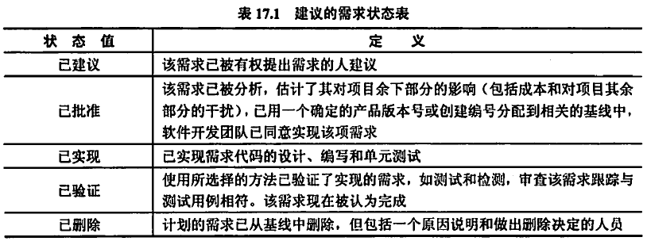
参考答案：D

试题65
65、某企业软件开发人员的下列做法中，不正确的是（）
A. 计划根据同行评审、阶段评审的结果建立需求、设计、产品三条基线
B. 在需求分析规格说明书通过同行评审后建立需求基线
C. 建立需求基线没有包括用户需求说明书
D. 因用户需求有变更，故依据变更控制流程修改了需求基线
分析：
● 需求基线
1.需求获取：积极地与用户进行交流，捕捉、分析和修正用户对目标系统的需求，并提炼出符合解决问题的用户需求，产生《用户需求说明书》。
2.需求分析。对各种需求信息进行分析并抽象描述，为目标系统建立一个概念模型。
3.需求定义。根据需求调查和需求分析的结果，进一步定义准确无误的产品需求，产生《需求规格说明书》。系统设计人员将依据《需求规格说明书》开展系统设计工作。
4.需求确认。开发方和用户共同对需求文档评审，经双方对需求达成共识后做出书面承诺，使需求文档具有商业合同效果。
5.需求管理：收集需求的变更和变更的理由，并且维持对原有需求和所有产品构件需求的双向跟踪。
需求基线：经评审批准，这些文档就定义了开发工作的需求基线，这个基线在客户和开发人员之间就构筑了计划产品功能需求和非功能需求的一个约定。
参考答案：C

试题66

试题67
66、67、下图中从A到E的最短路线是（66），其长度是（67）
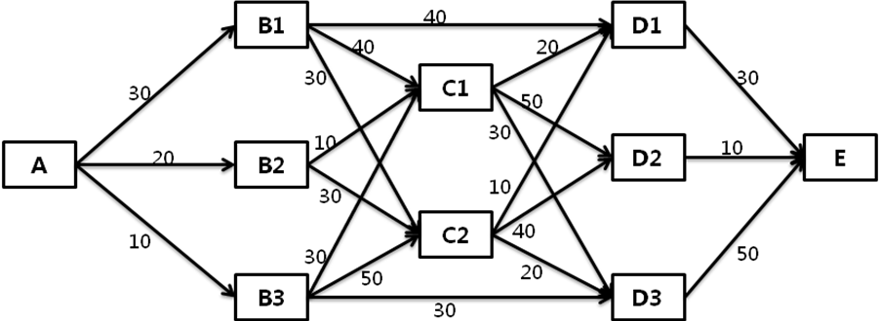
（66） A. A—B1—C1—D2—E B. A—B2—C1—D1—E
C. A—B3—C2—D2—E D. A—B2—C2—D3—E
（67） A. 70 B. 80 C. 90 D. 100
分析：
分析66题中的4个选项，遍历法即可。
从A点一个一个节点的计算所有路线长度即可。
当然这题也可以采取排除法，第（1）问里ABCD四个选项你都计算一下长度，哪个最短就可以了。
参考答案：（66）B、（67）B

试题68
68、某工厂计划生产甲、乙两种产品，生产每套产品所需的设备台时、A、B两种原材料和可获取利润以及可利用资源数量如下表所示。则应按（）方案来安排计划以使该工厂获利最多。
 | 甲 | 乙 | 可利用资源
设备（台时） | 2 | 3 | 14
原材料A（千克） | 8 | 0 | 16
原材料B（千克） | 0 | 3 | 12
利润（万元） | 2 | 3

A. 生产甲2套，乙3套 B. 生产甲1套，乙4套
C. 生产甲3套，乙4套 D. 生产甲4套，乙2套
分析：
分析选项，C和D不能实现（因为原材料A的限制，不可能生产甲超过2套）。
A和B都符合资源约束，而B的利润更高，所以，选B。
参考答案：B

试题69
69、袋子里有50个乒乓球，其中20个黄球，30个白球。现在两个人依次不放回地从袋子中取出一个球，第二个人取出黄球的概率是（）
A. 1/5 B. 3/5 C. 2/5 D. 4/5
分析：
20/50*19/49+30/50*20/49≈2/5
参考答案：C

试题70
70、某项目中多个风险的发生概率和对成本、进度、绩效的影响如下表所示
风险 | 概率 | 成本 | 进度 | 绩效
A | 0.1 | 6 | 8 | 0.5
B | 0.9 | 2 | 1 | 8
C | 0.3 | 2 | 8 | 1
D | 0.5 | 4 | 4 | 8
E | 0.3 | 2 | 6 | 1
若实现成本目标为首要考虑的问题，项目团队应处理的最关键风险是（）
A. A B. B C. C D. D
分析：
技术“概率*成本”的最大值。
参考答案：D

试题71
71、( ) promises to streamline the on-demand provisioning of software, hardware, and data as a service, achieving economise of scale in IT solutions’ deployment and operation
A. Big data B. Cloud computing
C. Internet+ D. CPS
分析：
（）按需提供简化的软件、硬件和数据服务，实现IT解决方案的部署和操作的规模化节约。
A. 大数据 B. 云计算 C. 互联网+ D. 信息物理系统
参考答案：B

试题72
72、( ) is a term for data sets that are so large or complex that traditional data processing applications are inadequate. Challenges include analysis, capture, data curation, search, sharing, storage, transfer, visualization, querying updating and information privacy.
A. Data market B. Data varehouse
C. Big data D. BI
分析：
（）是一个术语，它指的是数据集特别巨大或复杂是的传统的数据处理方式不再适用。相关的挑战包括数据分析、捕获、数据管理、搜索、共享、存储、传输、可视化、查询更新和信息隐私。
A. 数据集市 B. 数据仓库 C. 大数据 D. 商业智能
参考答案：C

试题73

试题74
73、74、Quality management ensures that an organization, product or service is (73). It has four main components: quality planning, quality assurance, quality control and quality (74).
(73) A. guaranteed B. sustain
C. good D. consistent
(74) A. improvement B. change
C. spiral D. evolution
分析：
质量管理是确保组织、产品或服务的（73）。它包括4个部分：质量计划、质量保证、质量控制和质量（74）
（73）A. 保证 B. 维持 C. 好的 D. 一致
（74）A. 改进 B. 变化 C. 螺旋 D. 进化
参考答案：（73）D、（74）A

试题75
75、（）is the process of determining, documenting and managing stakeholder needs and requirements to meet project objectives
A. Collecting requirements
B. Defining requirements
C. Creating WBS
D. Requirements analysis
分析：
（）过程是确定、记录和管理干系人的需求并使之与项目目标相符。
A. 收集需求 B. 定义需求 C. 创建工作分解结构 D. 需求分析
参考答案：A

统计

统计表--技术类
知识体系 |  | 单项选择题
大纲 | 考点名称 | 送分 | 要命 | 悲剧 | 平均
4.1 | 信息与信息化 | 2 | 2 |  | 4
4.2 | 政府信息化与电子政务
4.3 | 企业信息化与电子商务
4.4 | 信息资源管理
4.5 | CIO的职责条件重要性
1.1 | 信息系统
1.2 | 信息系统建设
1.3 | 软件工程知识 | 1 | 3 |  | 4
1.4 | 软件构件技术知识 |  |  | 4 | 4
1.5 | 软件体系结构
1.6 | 面向对象系统分析与设计
1.7 | 典型应用集成技术
1.8 | 软件工具
1.9 | 计算机网络知识 | 2 | 2 | 2 | 6
1.x | 其他信息技术知识
5 | 信息安全知识 |  | 2 | 1 | 3
6.1 | 法律 | 1 | 2 |  | 3
6.2 | 软件工程的国家标准 |  | 3 | 1 | 4
合计 |  | 6 | 14 | 8 | 28
百分比 |  | 21% | 50% | 29%

统计表—管理类
知识体系 |  |  | 单项选择题
大纲 | 考点名称 | 教程位置 | 送分 | 要命 | 悲剧 | 平均
2.1 | 信息系统项目管理基础 | 高级第1章
2.2 | 项目生命周期和组织 | 第4章
2.3 | 项目管理过程 | 第4章
2.4 | 项目立项与招投标管理 | 第5章
2.5 | 项目整体管理 | 第6章 | 2 | 2 |  | 4
2.6 | 项目范围管理 | 第7章 |  | 1 |  | 1
2.7 | 项目进度管理 | 第8章 | 2 | 1 |  | 3
2.8 | 项目成本管理 | 第9章 | 3 |  |  | 3
2.9 | 项目质量管理 | 第10章 | 1 | 2 |  | 3
2.10 | 项目人力资源管理 | 第11章 |  | 1 |  | 1
2.11 | 项目沟通管理 | 第12章 |  | 3 |  | 3
2.12 | 项目风险管理 | 第18章 | 1 | 5 |  | 6
2.13 | 项目采购和合同管理 | 第13、14章 |  | 4 |  | 4
2.14 | 文档与配置管理 | 第15章 | 2 | 1 |  | 3
2.15 | 需求管理 | 高级第17章 |  | 1 |  | 1
3.1 | 大型、复杂项目和多项目管理 | 高级第19章 | 2 | 2 |  | 4
3.2 | 战略管理 | 高级第20章
3.3 | 用户业务流程管理 | 高级第21章
3.4 | 知识管理 | 高级第22章
3.5 | 项目绩效考核与绩效管理 | 高级第23章
3.6 | 监理&职业道德 | -- |  | 1 |  | 1
7 | 管理科学基础知识 | - | 5 |  |  | 5
合计 |  |  | 18 | 24 |  | 42
百分比 |  |  | 43% | 57%
总计 |  |  | 24 | 38 | 8 | 70
 |  |  | 34% | 55% | 11%

有or无
书上有 | 书上无
36（48%） | 39（52%）

